|  |  |
| --- | --- |
| **ĐỀ SỐ 8** | **ĐỀ ÔN TẬP GIỮA KÌ II NĂM HỌC 2022 – 2023**  **Môn thi: Vật lí**  *Thời gian làm bài 45 phút không tính thời gian phát đề* |

*Họ và tên học sinh:……………………………………………………………. Lớp:………………………*

**I. TRẮC NGHIỆM (28 câu - 7 điểm)**

**Câu 1:** Độ lớn của hợp lực hai lực đồng qui hợp với nhau góc α là:

**A. $F^{2}={F_{1}}^{2}+F_{2}^{2}+2F_{1}F_{2}$** cosα. **B. $F^{2}={F_{1}}^{2}+F_{2}^{2}-2F_{1}F_{2}$** cosα.

**C. $F=F_{1}+F_{2}+2F_{1}F_{2}$** cosα. **D. $F^{2}={F_{1}}^{2}+F_{2}^{2}-2F_{1}F_{2}$** .

**Câu 2:** Đặc điểm nào sau đây khi nói về hợp lực của hai lực song song cùng chiều là không đúng?

**A.** Có phương song song với hai lực thành phần.

**B.** Có chiều cùng chiều với lực lớn hơn.

**C.** Có độ lớn bằng hiệu các độ lớn.

**D.** Có độ lớn bằng tổng các độ lớn.

**Câu 3:** Cho hai lực đồng qui có độ lớn F1 = F2 = 30N. Góc tạo bởi hai lực là 120o. Độ lớn của hợp lực:

**A.** 60N. **B. $30\sqrt{2}$**  N. **C.** 30N. **D. $15\sqrt{3}$** N.

**Hướng dẫn :**

 = 30N

**Câu 4:** Cho hai lực đồng quy có độ lớn bằng 8 N và 12 N. Giá trị của hợp lực **không** thể là giá trị nào trong các giá trị sau đây?

**A.** 19 N. **B.** 4 N. **C.** 21 N. **D.** 7 N.

**Hướng dẫn :**

$$\left|F_{1}-F_{2}\right|≤F≤F_{1}+F_{2}$$

$$⇔ 4N≤F≤20N$$

**Câu 5:** Momen lực tác dụng lên một vật có trục quay cố định là đại lượng

**A.** đặc tưng cho tác dụng làm quay vật của lực và được đo bằng tích của lực và cánh tay đòn của nó.

**B.** đặc tưng cho tác dụng làm quay vật của lực và được đo bằng tích của lực và cánh tay đòn của nó. Có đơn vị là (N/m).

**C.** đặc trưng cho độ mạnh yếu của lực.

**D.** luôn có giá trị âm.

**Câu 6:** Hệ hai lực được coi là ngẫu lực nếu hai lực đó cùng tác dụng vào một vật và có đặc điểm là

**A.** cùng phương và cùng chiều.

**B.** cùng phương và ngược chiều.

**C.** cùng phương, cùng chiều và có độ lớn bằng nhau.

**D.** cùng phương, khác giá, ngược chiều và có độ lớn bằng nhau.

**Câu 7:** Điền từ cho sẵn dưới đây vào chỗ trống: “Muốn cho một vật có trục quay cố định ở trạng thái cân bằng, thì tổng. ….có xu hướng làm vật quay theo chiều kim đồng hồ phải bằng tổng các. ….có xu hướng làm vật quay ngược chiều kim đồng hồ.

**A.** moment lực. **B.** hợp lực. **C.** trọng lực. **D.** phản lực.

**Câu 8:** Moment lực của một lực đối với trục quay là bao nhiêu nếu độ lớn của lực là 5,5 N và cánh tay đòn là 2m?

**A.** 10 N. **B.** 10 Nm. **C.** 11 N. **D.** 11 Nm.

**Hướng dẫn :**

M = F.d = 11N.m

**Câu 9:** Thước AB = 100cm, trọng lượng P = 10N, trọng tâm ở giữa thước. Thước có thể quay dễ dàng xung quanh một trục nằm ngang đi qua O với OA = 30cm. Để thước cân bằng và nằm ngang, ta cần treo một vật tại đầu A có trọng lượng bằng bao nhiêu?

**A.** 4,38 N. **B.** 5,24 N **C.** 6,67 N **D.** 9,34 N

**Hướng dẫn :**

$M_{\vec{F}}=M_{\vec{P}}⇔F.OA=P.\frac{AB}{2}$

$⇔ F=6,,67N$

**Câu 10:** Cho thanh AB đồng chất gắn vào tường nhờ bản lề A như hình vẽ. Biết ; lấy  m/s2. Hỏi thanh AB phải có khối lượng bằng bao nhiêu để thanh nằm ngang cân bằng ?

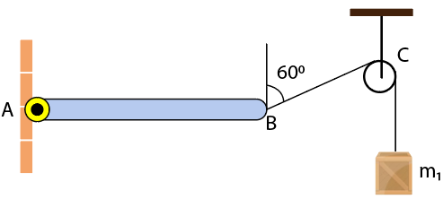

**A.** 6kg. **B.** 6,92kg. **C.** 8kg. **D.** 4kg.

**Hướng dẫn :**

- Các lực tác dụng lên thanh Ab làn thanh quay:

+ Trọng lực  của thanh AB đặt tại O với OA = ON = 

+ Lực căng dây  với 

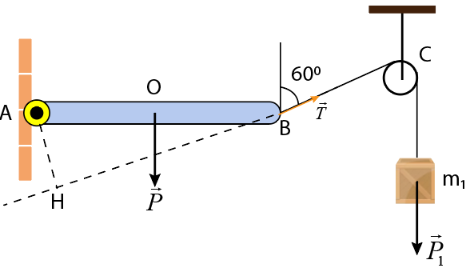- Áp dụng quy tắc momen



Với  và 



**Câu 11:** Năng lượng từ pin Mặt Trời có nguồn gốc là

**A.** năng lượng hóa học. **B.** năng lượng nhiệt.

**C.** năng lượng hạt nhân. **D.** quang năng.

**Câu 12:** Lực  không đổi tác dụng lên một vật làm vật chuyển dời đoạn s theo hướng hợp với hướng của lực một góc , biểu thức tính công của lực là

**A.** A = Fscos. **B.** A = Fs. **C.** A = Fssin. **D.** A = Fstan.

**Câu 13:** Công cơ học là đại lượng

**A.** véctơ. **B.** vô hướng. **C.** luôn dương. **D.** không âm.

**Câu 14:** Vật dụng nào sau đây **không** có sự chuyển hóa từ điện năng sang cơ năng?

**A.** Quạt điện. **B.** Máy giặt. **C.** Bàn là. **D.** Máy sấy tóc.

**Câu 15:** Cho rằng bạn muốn đi lên đồi dốc đứng bằng xe đạp leo núi. Bản chỉ dẫn có 1 đường, đường thứ nhất gấp 2 chiều dài đường kia. Bỏ qua ma sát, nghĩa là xem như bạn chỉ cần “chống lại lực hấp dẫn”. So sánh lực trung bình của bạn sinh ra khi đi theo đường ngắn và lực trung bình khi đi theo đường dài là

**A.** Nhỏ hơn 4 lần **B.** Nhỏ hơn nửa phân

**C.** Lớn gấp đôi **D.** Như nhau

**Câu 16:** Một người nhấc một vật có khối lượng 6kg lên độ cao 1m (giả sử vật chuyển động đều). Cho gia tốc rơi tự do là g = 10m/s2. Công mà người đó thực hiện được là

**A.** 1860J **B.** 1800J **C.** 180J. **D.** 60J.

**Hướng dẫn :**

- Công của người này sinh ra khi nhấc vật lên cao 1m là:

$$A=F.s=P.h=mgh=6.10.1=60J$$

**Câu 17:** Một vật chịu tác dụng của một lực F không đổi có độ lớn 5N, phương ngang của lực hợp với phương chuyển động một góc 600. Biết rằng quãng đường đi được là 6 m. Công của lực F là

**A.** 11J. **B.** 50 J. **C.** 30 J. **D.** 15 J.

**Hướng dẫn :**

$$A_{F}=F.s\cos{60^{0}}=15J$$

**Câu 18:** Một người kéo một vật có  trượt trên mặt phẳng ngang có hệ số ma sát  bằng một sợi dây có phương hợp một góc 600 so với phương ngang. Lực tác dụng  làm vật trượt không vận tốc đầu với m/s2. Cho gia tốc rơi tự do là g = 9,8m/s2. Công của lực kéo trong thời gian 4 giây kể từ khi bắt đầu chuyển động là

**A.** 162,5 J. **B.** 140,7 J. **C.** 147,5 J. **D.** 125,7 J.

**Hướng dẫn :**

Phương trình động lực học:

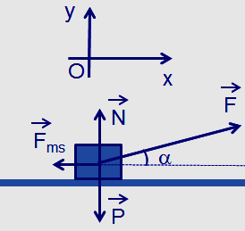+ +  +  = m

Chọn hệ trục tọa độ Oxy như hình vẽ.

Chiếu lên trục Ox, ta có:

Fcosα – Fms  = ma

Chiếu lên trục Oy, ta có: N + Fsinα - P = 0

⇨ N = P - Fsinα = mg - Fsinα ⇨ Fms = μN = μ(mg - Fsinα)

⇨ ma = Fcosα - μ(mg - Fsinα) = F(cosα + μsinα) - μmg

⇨ F = 

Khi a = 1 m/s2 thì F =  = 35,18N. ; s = at2 = 8m

A= F.s= 140,7J

**Câu 19:** Công suất được xác định bằng

**A.** tích của công và thời gian thực hiện công.

**B.** công thực hiện trong một đơn vị thời gian.

**C.** công thực hiện đươc trên một đơn vị chiều dài.

**D.** giá trị công thực hiện được.

**Câu 20:** Phát biểu nào sau đây là **không đúng** khi nói về hiệu suất?

**A.** Hiệu suất của động cơ luôn nhỏ hơn 1.

**B.** Hiệu suất đặc trưng cho mức độ hiệu quả của động cơ.

**C.** Hiệu suất của động cơ được xác định bằng tỉ số giữa công suất có ích và công suất toàn phần của động cơ.

**D.** Hiệu suất được xác định bằng tỉ số giữa năng lượng đầu ra và năng lượng đầu vào.

**Câu 21:** Chọn phát biểu **sai?** Công suất của một lực

**A.** là công lực đó thực hiện trong 1 đơn vị thời gian.

**B.** đo tốc độ sinh công của lực đó.

**C.** đo bằng .

**D.** là công lực đó thực hiện trên quãng đường 1m.

**Câu 22:** Một máy công suất 1500 W, nâng một vật khối lượng 100 kg lên độ cao 36 m trong vòng 45 giây. Lấy g = 10 m/s2. Hiệu suất của máy là

**A.** 5,3%. **B.** 48%. **C.** 53%. **D.** 65%.

**Hướng dẫn :**

H = = $\frac{mgh}{1500}$ =53%

**Câu 23:** Thế năng trọng trường là đại lượng

**A.** vô hướng, có thể dương hoặc bằng không.

**B.** vô hướng, có thể âm, dương hoặc bằng không.

**C.** véc tơ cùng hướng với véc tơ trọng lực.

**D.** véc tơ có độ lớn luôn dương hoặc bằng không.

**Câu 24:** Chọn câu **sai**khi nói về cơ năng.

**A.** Cơ năng của vật chuyển động chỉ dưới tác dụng của trọng lực thì bảo toàn.

**B.** Cơ năng của vật chuyển động chỉ chịu tác dụng của trọng lực bằng tổng động năng và thế năng trọng trường của vật.

**C.** Cơ năng của vật chuyển động chỉ chịu tác dụng của lực đàn hồi bằng tổng động năng và thế năng đàn hồi của vật.

**D.** Cơ năng của vật được bảo toàn nếu có tác dụng của các lực khác (như lực cản, lực ma sát…) xuất hiện trong quá trình vật chuyển động.

**Câu 25:** “ Khi cho một vật rơi tự do từ độ cao M xuống N”, câu nói nào sau đây là đúng?

**A.** Thế năng tại N là lớn nhất. **B.** Động năng tại M là lớn nhất.

**C.** Cơ năng tại M bằng cơ năng tại N. **D.** Cơ năng luôn thay đổi từ M xuống N.

**Câu 26:** Một chiếc xe khối lượng 220 kg đang chạy với tốc độ 14 m/s. Công cần thực hiện để tăng tốc xe lên tốc độ 19 m/s là bao nhiêu?

**A.** 18150 J. **B.** 21560 J. **C.** 39710 J. **D.** 2750 J.

**Hướng dẫn :**

A = ΔWđ = mv - mv=18150 J

**Câu 27:** Một vận động viên nặng 65kg thả mình rơi tự do từ cầu nhảy ở độ cao 10m xuống nước. Lấy g = 10m/s2, vận tốc của người đó ở độ cao 5m so với mặt nước và khi chạm nước là

**A.** 10m/s; 14,14m/s **B.** 5m/s; 10m/s

**C.** 8m/s; 12,2m/s **D.** 8m/s; 11,6m/s

**Hướng dẫn :**

* mgzmax = mgz1 + ⇨ v1 = 10 m/s.
* mgzmax = ⇨ = 14,14 m/s.

**Câu 28:** Một hòn đá có khối lượng m =1kg ném thẳng đứng lên trên trong không khí với vận tốc ban đầu v0 = 20 m/s. Trong khi chuyển động vật luôn bị lực cản của không khí, coi lực cản có giá trị không đổi trong suốt quá trình chuyển động của hòn đá. Biết rằng hòn đá lên đến độ cao cực đại là 16 m, lấy g = 9,8 m/s2. Độ lớn của lực cản là

**A.** 5 N. **B.** 2,7 N. **C.** 0,25 N. **D.** 27 N.

**Hướng dẫn :**

⇨ mghmax - = - Fc .s

⇨ Fc = 2,7N.

**II. TỰ LUẬN (3 điểm)**

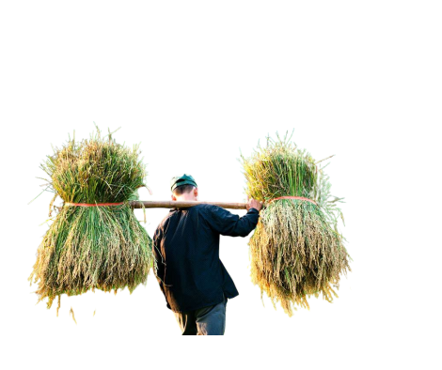**Câu 1:** Một người đang gánh lúa như hình bên. Hỏi vai người đặt ở vị trí nào trên đòn gánh để đòn gánh có thể nằm cân bằng trong quá trình di chuyển ? Biết khối lượng hai bó lúa lần lượt là ,  và chiều dài đòn gánh là 1,5 m. Xem như điểm treo hai bó lúa sát hai đầu đòn gánh và bỏ qua khối lượng đòn gánh.

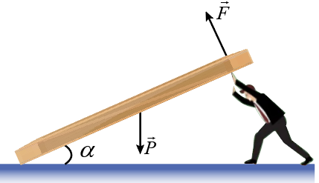**Câu 2:** Một người nâng một tấm gỗ đồng chất, tiết diện đều, có trọng lượng P = 200 N. Người ấy tác dụng một lực  theo phương vuông góc với tấm gỗ vào đầu trên của tấm gỗ để giữ cho nó hợp với mặt đất một góc .

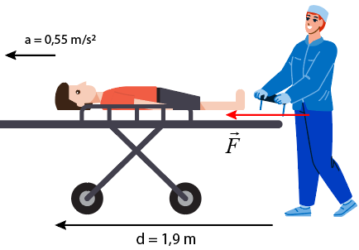**Câu 3:** Một người y tá đẩy bệnh nhân nặng 87 kg trên chiếc xe băng ca nặng 18 kg làm cho bệnh nhân và xe băng ca chuyển động thẳng trên mặt sàn nằm ngang với gia tốc không đổi là 0,55 m/s2 (hình vẽ). Bỏ qua ma sát giữa bánh xe và mặt sàn.

a. Tính công mà y tá đã thực hiện khi bệnh nhân và xe băng ca chuyển động được 1,9 m.

b. Sau quãng đường dài bao nhiêu thì y tá sẽ tiêu hao một công là 140 J ?

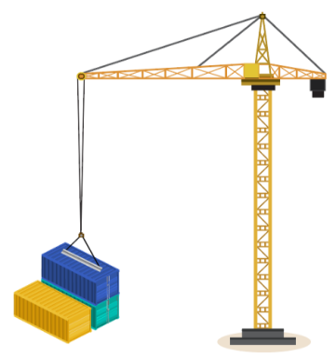**Câu 4:** Một cần cẩu nâng một container nặng 2 tấn theo phương thẳng đứng từ vị trí nằm yên với gia tốc không đổi. Sau 5s đặt vận tốc 10 m/s. Bỏ qua mọi lực cản và lấy 

a. Xác định công suất trung bình của lực nâng của cần cẩu trong thời gian 5s.

b. Tìm công suất tức thời tại thời điểm 5s.

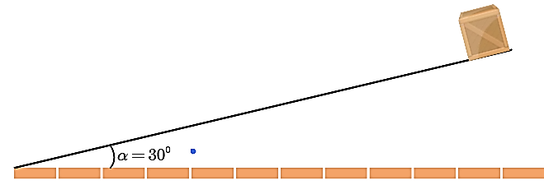**Câu 5:** Một vật khối lượng m = 2 kg trượt có ma sát trên một mặt phẳng nghiêng dài 3m, hợp với phương ngang một góc . Hệ số ma sát giữa vật và mặt phẳng nghiêng là Lấy . Khi vật trượt hết mặt phẳng nghiêng. Tính

a. Công trọng lực và công của lực ma sát.

b. Độ biến thiên động năng.

c. Tốc độ của vật khi trượt xuống đến chân dốc.

-----------------------------------------**HẾT**-----------------------------------------

**HƯỚNG DẪN GIẢI**

**TRẮC NGHIỆM**

**BẢNG ĐÁP ÁN**

|  |  |  |  |  |  |  |  |  |  |
| --- | --- | --- | --- | --- | --- | --- | --- | --- | --- |
| 1.A | 2.C | 3.C | 4.C | 5.A | 6.D | 7.A | 8.C | 9.C | 10.C |
| 11.D | 12.A | 13.B | 14.C | 15.C | 16.B | 17.D | 18.B | 19.B | 20.D |
| 21.D | 22.C | 23.B | 24.D | 25.C | 26.A | 27.A | 28.B |  |  |

**TỰ LUẬN**

|  |  |
| --- | --- |
| **Câu** | **Nội dung** |
| **Câu 1** | - Trọng lượng của mỗi bó lúa lần lượt là:    - Áp dụng quy tắc tổng hợp hai lực song song cùng chiều:    - Lại có, chiều dài đòn gánh là 1,5 m nên:  - Từ (1) và (2) ta có hệ phương trình:    Vậy phải đặt vai trên đòn gòn cách đầu A 1 đoạn 62,5 cm và đầu B một đoạn 82,5 cm thì gánh lúa nằm cân bằng. |
| **Câu 2** | |  |  | | --- | --- | | - Xét trục quay đi qua điểm tiếp xúc giữa tấm gỗ và mặt đất.  - Áp dụng quy tắc moment lực, ta có: |  | |
| **Câu 3** | a) Độ lớn lực đẩy của y tá:  - Công mà y tá đã thực hiện:  b) Khi y tá tiêu hao một công là 140 J, quãng đường chuyển động của xe băng ca là:  . |
| **Câu 4** | a) Gia tốc của container:  m/s2  - Gọi lực  là lực nâng của cần cẩu, ta có:    - Chọn chiều (+) thẳng đứng hướng lên  - Chiếu (1)/(+), ta có:  - Vì lực nâng cùng hướng với chuyển động nên độ dịch chuyển d có độ lớn bằng quãng đường đi được s.  - Công của lực nâng thực hiện:  - Công suất trung bình của lực nâng của cần cẩu:    b) Công suất tức thời: . |
| **Câu 5** | a. Công của trọng lực:  - Thành phần  trên phương mặt phẳng nghiêng cùng chiều chuyển động nên góc  Ta có:  - Suy ra, công của trọng lực:  - Công của lực ma sát:  trong đó,  - Lực ma sát  ngược hướng với chiều chuyển động nên góc 0  - Suy ra, công của lực ma sát:  b. Độ biến thiên động năng:      c. Tốc độ của vật tại chân dốc:  Tài liệu được chia sẻ bởi Website VnTeach.Com  https://www.vnteach.com |